Министерство культуры, молодежной политики и массовых коммуникаций Пермского края
ГКБУК «Пермский краеведческий музей»
Музей Пермских древностей
ФГБОУ ВПО «Пермский государственный национальный исследовательский университет»

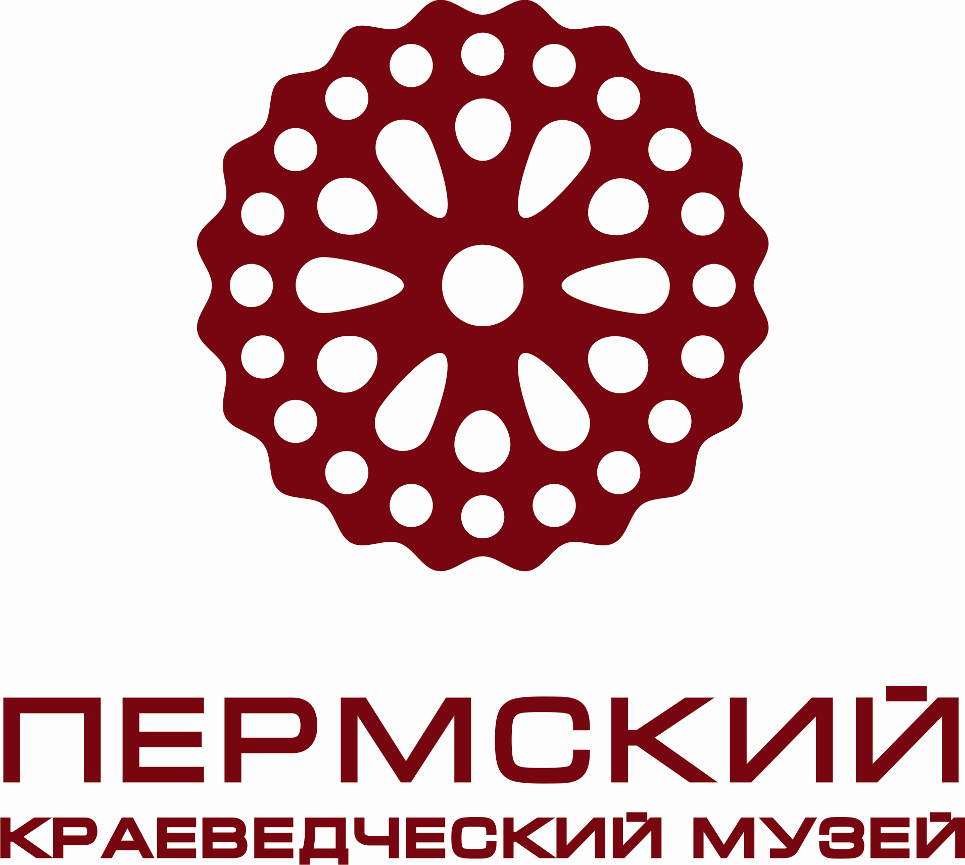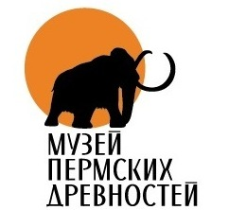

ИНФОРМАЦИОННОЕ ПИСЬМО

о проведении V Краевой открытой детской научно-практической
палеонтологической конференции
(29 – 30 ноября 2014 г.)

Содержание конференции. На конференцию принимаются работы по вопросам палеонтологии, биостратиграфии, палеогеографии, геологии, а также вопросам изучения частных палеонтологических коллекций или коллекций естественно-научных музеев.

Участники: Для участия приглашаются школьники, учащиеся образовательных учреждений начального профессионального образования, системы общего и дополнительного образования детей г. Перми и Пермского края.

Оценка работ и формирование секций будет производиться по трем возрастным категориям:
1. Дошкольники (3 – 6 лет) – только для секции творческих работ.
2. Младшие школьники (1 – 4 класс).
3. Среднее школьное звено (5 – 8 класс).
4. Старшеклассники (9 – 11 класс).

Допускается индивидуальное и коллективное участие.
Участие иногородних докладчиков возможно на общих условиях.
К участию в конференции принимаются:
§ Научно-исследовательские работы, отличающиеся актуальностью, новизной, логичным и грамотным изложением материала.
§ Реферативные работы, отличающиеся полнотой раскрытия темы, логичным и грамотным изложением материала.
§ Творческие работы на палеонтологическую тему, выполненные в разной технике (рисунок, фотография, макет, скульптура, поделка, литературное произведение, мультимедийное произведение и т.д.).

Конференция проводится в два этапа:
1 этап – заочный. 20 сентября – 1 ноября 2014 г.
Прием заявок, тезисов и текстов научно-исследовательских и творческих работ;
2 этап – очный. 29 – 30 ноября 2014 г.
Научно-практическая конференция: работа в секциях, защита работ. Подведение итогов.

В рамках конференции будет проведен лекторий «Ученые – детям»
(сентябрь - ноябрь 2014 г.), на котором ученые – геологи, палеонтологи и экологи – расскажут о современных исследованиях и научных проблемах науки и практический семинар для руководителей школьных исследовательских работ по естественно-научным дисциплинам.

Заявка и Положение о конференции опубликованы на сайте http://www.museumperm.ru

Контакты: 614000, г. Пермь, ул. Сибирская, 15, тел. (342) 212-28-07
Пермский краеведческий музей, Музей пермских древностей http://www.museum.perm.ru

Оргкомитет конференции, paleodeti@mail.ru Тел.: (342) 212-28-07, 212-56-57, 202-20-01

